**南漳镇酒村**

**蔬菜新品种试验示范基地建设项目**

**实**

**施**

**方**

**案**

**长子县南漳镇酒村股份经济合作社**

**二〇二二年四月二十六日**

**一[、基本情况 3](file:///C:\\Users\\Administrator\\Desktop\\绿色蔬菜扶贫基地建设项目%20(3).doc" \l "_Toc334460063)**

**[二、项目建设的必要性与可行性 4](file:///C:\\Users\\Administrator\\Desktop\\绿色蔬菜扶贫基地建设项目%20(3).doc" \l "_Toc334460064)**

**[三、项目建设地点、规模与建设时间](file:///C:\\Users\\Administrator\\Desktop\\绿色蔬菜扶贫基地建设项目%20(3).doc" \l "_Toc334460064) 5**

**[四、技术措施](file:///C:\\Users\\Administrator\\Desktop\\绿色蔬菜扶贫基地建设项目%20(3).doc" \l "_Toc334460065) 5**

**[五、实施内容及资金使用计划 7](file:///C:\\Users\\Administrator\\Desktop\\绿色蔬菜扶贫基地建设项目%20(3).doc" \l "_Toc334460066)**

**六[、项目总投资及资金来源](file:///C:\\Users\\Administrator\\Desktop\\绿色蔬菜扶贫基地建设项目%20(3).doc" \l "_Toc334460067) 8**

**七[、组织及管理措施](file:///C:\\Users\\Administrator\\Desktop\\绿色蔬菜扶贫基地建设项目%20(3).doc" \l "_Toc334460068) 8**

**八[、项目效益评价](file:///C:\\Users\\Administrator\\Desktop\\绿色蔬菜扶贫基地建设项目%20(3).doc" \l "_Toc334460070) 9**

**[1.社会效益](file:///C:\\Users\\Administrator\\Desktop\\绿色蔬菜扶贫基地建设项目%20(3).doc" \l "_Toc334460071) 9**

**[2.经济效益](file:///C:\\Users\\Administrator\\Desktop\\绿色蔬菜扶贫基地建设项目%20(3).doc" \l "_Toc334460072) 10**

**[3.生态效益](file:///C:\\Users\\Administrator\\Desktop\\绿色蔬菜扶贫基地建设项目%20(3).doc" \l "_Toc334460073) 10**

**南漳镇酒村**

**蔬菜新品种试验示范基地建设项目**

**一、基本情况**

南漳镇酒村位于长子县正东，东边紧临上党区，全村有农户708户，总人口为2436人，多数村民主要收入来源为农业生产，以传统种植露地蔬菜为主要产业，一年两茬，品种主要为甘蓝、大白菜、萝卜、西兰花等，亩收益在5000元以上。村民各自种植自家田地的蔬菜，蔬菜品种不统一，管理水平不标准，蔬菜品质难以把控，收益时高时低。为提高村民种菜收益，长子县南漳镇酒村于2022年3月开始筹建酒村现代化农业蔬菜种植园，规划面积600亩，建成后实现全村蔬菜种植、生产、销售统一管理，同时示范带动周边农户进行科学规范种植蔬菜，进一步增加农户收益，带动当地经济发展。主要建设内容为38栋高标准大棚，2栋立体种植日光温室，每栋占地面积4亩，总占地面积200亩，露地蔬菜种植面积400亩，目前大棚与温室正在加紧筹建中，预计7月底可建成投产。

长子县南漳镇酒村股份经济合作社位于长子县南漳镇酒村，成立于2020年3月，法人代表为王雪青，合作社集体土地总面积为4930.47亩，总资产为742.61万元。为促进新建园区蔬菜生产能够达到高品质、高产量、高效益，引进适合当地气候、抗病高产、市场适销对路产品，合作社准备建设蔬菜新品种试验示范基地，占地面积100亩。为加快项目建设进度，合作社决定实施“蔬菜新品种试验示范基地建设项目”。

南漳镇现有登记造册脱贫攻坚成果（三类户）25户55人，蔬菜新品种试验示范基地每年生产蔬菜成品获得部分以不少于下拨资金的7%用于脱贫攻坚成果（三类户）分红。收益后剩余资金用于村集体公益事业和项目扩大再生产。示范基地内蔬菜生产过程中雇用工人主要从本村农户与脱贫攻坚成果（三类户）中选择，从而增加本村农户与脱贫攻坚成果（三类户）收益渠道，助力本镇乡村振兴与新农村建设工作。

**二、项目建设的必要性与可行性**

1、项目建设的必要性

蔬菜品种更新换代较快，市场需求标准不断提升，优质可口的新鲜蔬菜在市场上供不应求，价格不断上涨。园区建成后，蔬菜种植面积较大，为使园区效益达到最大化，引进种植适合当地气候特性高产优质新品种是关键环节，特别是提前掌握新品种蔬菜的生长习性，制定配套的日常管理办法，建设专门用于新品种试验示范基地优为重要，是蔬菜高产高效生产的重中之重。

2、项目建设的可行性

合作社所在地地平水浅，当地农户有种植蔬菜的传统习惯与种植技术，渴望引进适合当地气候，适销对路的高产抗病优质新品种，目前合作社正在筹划建设蔬菜种植生产基地，建设地址已经选定，建成后需种植规模较大的优质蔬菜种苗，蔬菜新品种试验示范基地优先建设方便提供所需种苗，现已筹结一部分款项，经过市场考察建设方案已经敲定，目前合作社正在实施建设前期工作。

**三、项目建设地点、规模与建设时间**

项目建设地点为南漳镇酒村，建设面积100亩，其中包括5栋高标准大棚，每栋占地面积4亩，总占地面积20亩，露地蔬菜种植基地80亩；购置道依茨法尔拖拉机1辆配套旋耕机1台、皮带式50拖拉机2辆自带旋耕机。

项目建设时间为2022年5月－2022年8月，共4个月时间。

**[四、技术措施](file:///C:\\Users\\Administrator\\Desktop\\绿色蔬菜扶贫基地建设项目%20(3).doc%23_Toc334460065)**

1、高标准日光温室建设

①规划方位:大棚东西走向，大棚南北内径占地宽15米，脊梁高7.2米，棚长100米，棚间距5米。

②后墙建设：在规划好的地块上，沿东西挖取耕层下生土垒砌后墙，分层夯压结实。

③安装钢架：在东西横向从两侧向中间顺次对称安装钢架，用水泥立柱支撑钢架，并进行固定。

④扣棚膜：选择在早晨无风天气进行。棚膜拉好后，要将东西两端边架外侧棚膜进行固定，并保持棚面南北不留皱褶，东西呈绷紧状态。

⑤固定压线：扣好棚膜后，在棚膜上用压线拉紧压实，将棚膜压紧，做成内撑外压型。

⑥安装水路管网：为满足日常用水需求，建设棚内供水管网，包括支管与主管系统。

⑦安装棉被与卷帘机：天气转凉，在棚膜外侧顶部安装棉被与自动卷帘设备，用于保温与便捷操控。

2、蔬菜种植

①施足底肥，精细整地。

要求一次性施足底肥，按照不同蔬菜品种，每亩施优质农家肥3000-4000公斤，配合适量三元复合肥,随整地将底肥一次施入。露地利用道依茨法尔拖拉机配套旋耕机整地，温室内利用50拖拉机自带旋耕机进行精耕，深达到25cm左右为宜，要求土壤细碎无坷垃。然后整地打畦，垄高10cm以上，垄宽70cm左右，覆膜时要把地膜拉紧盖好，两边压实。

②选择优良品种，培育壮苗

根据市场蔬菜需求引进多个优良高产抗病品种进行育苗，严格防治苗期病虫害的发生，科学管理苗期温、湿度，培育达标壮苗。

③壮苗早栽合理密植，尽早移栽，不同品种种植达到试验规模，壮苗定植，栽培宜密植，株、行距根据不同品种确定，一穴1株，做好品种标记。可根据株距、行距要求先在地膜上打定植孔，采用坐水定植法，把秧苗栽于孔内围土压实，然后随即浇一遍透水。

（2）中期管理

日光温室内温度管理很重要，白天温度控制在25-28°C，夜晚温度控制在18°C左右，浇水见干见湿。同时注意肥水管理与病虫害防控。露地蔬菜注意肥水管理与病虫害防控。

（3）适时采收

按市场收购要求及时采摘。采摘完毕及时拉秧整地，准备下茬蔬菜定植。

 五**、建设内容与资金使用计划**

项目建设内容主要有2项，使用完全部资金119.985万元。分别为：

1. 高标准日光温室5栋，需资金107.525万元。每栋高标准日光温室需资金21.505万元，其中每个温室中水泥立柱需资金2.52万元，钢架需资金4.8万元，后墙土方垒砌需资金1.885万元，棉被需资金2.4万元，卷帘机需资金1.1万元，棚膜需资金2.5万元，供水管网需资金3.4万元，机械租赁费需资金0.2万元，人工费用需资金2.7万元。

2、设备购置需资金12.46万元。分别为道依茨法尔拖拉机1辆需资金7.68万元，配套ZGQN-200旋耕机1台需资金0.82万元，皮带式50拖拉机自带旋耕机每辆需资金1.98万元，2辆需资金3.96万元。

二项建设内容共需资金119.985万元。

**[六、项目总投资及资金来源](file:///C:\\Users\\Administrator\\Desktop\\绿色蔬菜扶贫基地建设项目%20(3).doc%23_Toc334460067)**

项目总投资119.985万元：分别为高标准日光温室5栋，需资金107.525万元，设备购置需资金12.46万元。

县级部门补助资金100万元，分别用于：1、全部设备购置资金12.46万元；2、高标准日光温室建设材料购置87.54万元，主要为，5栋温室水泥立柱需资金12.6万元，钢架需资金24万元，后墙土方垒砌机械作业费需资金9.425万元，棉被需资金12万元，卷帘机需资金5.5万元，供水管网需资金17万元，部分棚膜需资金7.015万元。

合作社自筹资金19.98万元，主要用于5栋高标准日光温室建设过程中人工费用13.5万元，挖坑机械作业费1万元，与剩余棚膜购置资金5.485万元。

**[七、组织及管理措施](file:///C:\\Users\\Administrator\\Desktop\\绿色蔬菜扶贫基地建设项目%20(3).doc%23_Toc334460068)**

1.项目组织管理

建设单位成立项目管理机构，遵循“务实”、“高效”、“精干”的原则，成立项目单位法人为组长的项目领导组，具体负责制定项目实施方案及重要的资金开支，参与协调各涉项单位的工作，提供各种资料报表，落实项目建设的各项措施，组织项目工程实施，做好项目投资必要的财务和会计记录，对项目建设中各期资料进行收集整理、归档，组织实施项目初期验收工作。

2.项目建设管理

项目建设过程中严格遵守主管部门要求建设程序，严格按照批复的实施方案组织项目实施，确保项目的建设性质、建设内容、建设标准、建设规模和建设地点与实施方案一致，坚决杜绝擅自随意更改实施方案内容的行为和做法。项目实施方案批复后，抓紧实施，实施过程中从施工直至竣工验收等各个阶段严把质量关，项目建成后请示主管部门进行验收，未经验收或验收不合格的不得交付使用。

3.项目财务管理

按国家有关规定建立会计核算账册，专账管理，专款专用，严格按批复方案下达的投资计划执行，不得挤占、挪用项目建设资金。

4.项目运行管理

为保证项目顺利实施和圆满完成，须确立专人对资金的使用及建设进度进行监管，项目资金实行专款、专人管理，同时接受上级有关部门的检查、监督；搞好项目的竣工验收和档案工作，将从项目申报到竣工验收各环节的文件资料，按有关规定收集、整理、归档。

**[八、项目效益评价](file:///C:\\Users\\Administrator\\Desktop\\绿色蔬菜扶贫基地建设项目%20(3).doc%23_Toc334460070)**

1.[社会效益](file:///C:\\Users\\Administrator\\Desktop\\绿色蔬菜扶贫基地建设项目%20(3).doc%23_Toc334460071)

项目建成后，常年吸收当地劳动力15人以上，每人年工资收入1.6万元以上，临时工人30以上，其中包括10人以上脱贫攻坚成果（三类户）务工人员，带动当地农户、三类户增收致富，劳有所得。另外，合作社租赁本村耕地每亩1000元，（包括10户以上三类户）能够增加当地村民耕地收入，蔬菜销售获得的以不少于下拨资金的7%用于对全镇现有脱贫攻坚成果三类户进行分红，从而带动脱贫攻坚成果三类户加快增收步伐。

2.[经济效益](file:///C:\\Users\\Administrator\\Desktop\\绿色蔬菜扶贫基地建设项目%20(3).doc%23_Toc334460072)

项目实施后，一年两茬平均亩产蔬菜10000公斤，每公斤平均售价2元，亩销售值2万元，试验基地有效利用面积按70亩计算，总产量为700吨，总销售值为140万元，年平均利润为42万元。

3.[生态效益](file:///C:\\Users\\Administrator\\Desktop\\绿色蔬菜扶贫基地建设项目%20(3).doc%23_Toc334460073)

项目的实施过程不产生有害物质，合作社经营方式采用绿式标准化种植技术，可减少病虫害的发生，减少农药施用量，间接改善生态环境。

长子县南漳镇酒村股份经济合作社

二O二二年四月月二十六日

**南漳镇酒村**

**蔬菜新品种试验示范基地建设项目建设**

**计 划**

为提高村民种菜收益，长子县南漳镇酒村2022年3月开始筹建酒村现代化农业蔬菜种植园，规划面积600亩，建成后实现全村蔬菜种植、生产、销售统一管理，同时示范带动周边农户进行科学规范种植蔬菜，进一步增加农户收益，带动当地经济发展。主要建设内容为38栋高标准大棚，2栋立体种植日光温室，每栋占地面积4亩，总占地面积200亩，露地蔬菜种植面积400亩，目前大棚与温室正在加紧筹建中，预计7月底可建成投产。

长子县南漳镇酒村股份经济合作社位于长子县南漳镇酒村，成立于2020年3月，法人代表为王雪青，合作社集体土地总面积为4930.47亩，总资产为742.61万元。为促进新建园区蔬菜生产能够达到高品质、高产量、高效益，引进适合当地气候、抗病高产、市场适销对路产品，合作社准备建设蔬菜新品种试验示范基地，占地面积100亩。为加快项目建设进度，合作社决定实施“蔬菜新品种试验示范基地建设项目”。

建设进度如下：

1.2022年5月，制定建设方案，签订一部分购货合同。

2.2022年6月，高标准日光温室建设。

3.2022年7月, 拖拉机等机械设备购置。

4.2022年8月，整理资料，归档收集。项目建设单位对项目进行初验，请示项目主管单位对项目进行竣工验收。

二〇二二年四月二十六日

**长子县南漳镇酒村股份经济合作社**

**关于蔬菜新品种试验示范基地建设项目建设资金的**

**请 示**

南漳镇政府：

长子县南漳镇酒村准备筹建酒村现代化农业蔬菜种植园，规划面积600亩，建成后实现全村蔬菜种植、生产、销售统一管理，同时示范带动周边农户进行科学规范种植蔬菜，进一步增加农户收益，带动当地经济发展。主要建设内容为38栋高标准大棚，2栋立体种植日光温室，每栋占地面积4亩，总占地面积200亩，露地蔬菜种植面积400亩，目前大棚与温室正在加紧筹建中，预计7月底可建成投产。

长子县南漳镇酒村股份经济合作社位于长子县南漳镇酒村，成立于2020年3月，法人代表为王雪青，合作社集体土地总面积为4930.47亩，总资产为742.61万元。为促进新建园区蔬菜生产能够达到高品质、高产量、高效益，引进适合当地气候、抗病高产、市场适销对路新品种，合作社正在建设蔬菜新品种试验示范基地，占地面积100亩为蔬菜园区提供高产优质种苗。蔬菜销售获得的利润以不少于下拨资金的7%用于对合作社承担脱贫攻坚成果（三类户）进行分红，从而带动脱贫攻坚成果（三类户）加快增收步伐。

为加快项目建设进度，合作社决定实施“蔬菜新品种试验示范基地建设项目”，建设内容为五栋高标准日光温室，每栋占地面积4亩，总占地面积20亩，购置道依茨法尔拖拉机1辆，配套ZGQN-200旋耕机1台，皮带式50拖拉机自带旋耕机，共需资金119.985万元，目前合作社已自筹19.985万元，尚有100万资金元缺口，望上级尽快解决为盼。

特此请示

长子县南漳镇酒村股份经济合作社

二〇二二年四月二十六日

蔬菜大棚建设协议

甲方：长子县南漳镇酒村股份经济合作社

乙方：山东万汇达置业有限公司

甲、乙双方就蔬菜大棚建设项目特制定本协议。

一、施工方：山东万汇达置业有限公司。

二、工程总造价： 元。

三、施工内容：包工包料新建日光温室大棚，严格按照样品棚施工，日光温室大棚按照1600元／米施工（大棚计算面积按地锚为准、总尺寸按实际面积计算；不含操作间、大棚入口门洞挖掘；不含税票，如需发票另加税款）。具体要求：

1、棚内高点：7.2米，棚内宽度15米。

2、乙方提供棉被防水三层，防老化材料，滴管带。

3、卷帘机为大五轴联动。

4、如果冬季降雪压塌或后坨大棚由乙方承担责任。

5、建成大棚以后，由乙方负责平整土地。

四、甲方权利义务

1、在施工过程中甲方有权监管工程质量、材料标准及工程进度。

2、保证水、电、路三通，并无偿提供使用，施工地段场地平整等。

3、负责棚区内社会关系及治安安全，确保施工人员安全。

4、工程款支付方式：协议签订后，甲方付给乙方工程总款的30%,竖起立柱付 40％，大棚上膜付30％，工程完工后付清全部工程款。

五、乙方权利及义务

1、乙方必须按照大棚建设专用材料、规格等标准进行施工。

2、如果出现工程款拖付及拒付，乙方有权停工，并追回由此造成对乙方的损失。

3、在项目建设中，如果因甲方付款不及时造成的工程物料涨价、工程延期等损失由甲方负责。

六、付款方式：甲方需按期足额付款给乙方。

七、因特殊天气、停水、停电、大风、下雨等不可抗因素时工期可以顺延。

八、本协议一式两份，甲乙双方各执一份，自签订日起生效。

甲方（盖章）： 乙方（盖章）：

代表人签字： 代表人签字：

年 月 日 年 月 日

**南漳镇关于同意《酒村蔬菜新品种试验示范基地建设项目实施方案》的批复**

南漳镇酒村股份经济合作社：

镇党委政府会议通过对“酒村蔬菜新品种试验示范基地建设项目实施方案”进行审阅与研究，同意实施“酒村蔬菜新品种试验示范基地建设项目”，现将项目方案批复如下：

1、建设地点：南漳镇酒村

2、建设性质：新建

3、建设期限：4个月

4、建设规模与及主要建设内容：建设规模100亩，其中包括5栋高标准大棚，每栋占地面积4亩，总占地面积20亩，露地蔬菜种植基地80亩；购置道依茨法尔拖拉机1辆配套旋耕机1台、皮带式50拖拉机2辆自带旋耕机。

5、投资概算及资金来源

项目总投资119.985万元，其中上级支助资金100万元，合作社自筹资金19.985万元。

6、项目效益：项目建成后为本村提供优质蔬菜新品种筛选依据，试验示范蔬菜销售获得的利润以不少于申请拨付资金的7%用于对全镇现有脱贫攻坚成果三类户进行资产收益分红，试验示范蔬菜销售获得的利润剩余资金用于村集体公益事业和项目扩大再生产。

接文后，南漳镇酒村股份经济合作社按照方案认真组织实施，并于项目建设任务完成后，及时做好竣工验收的准备工作，认真自验后向上级部门提出验收申请，由上级部门组织验收，并自觉接受乡镇、村委对项目进度和收益分配等方面的监督。

长子县南漳镇人民政府

二〇二二年五月二十七日

长子县南漳镇酒村股份经济合作社关于专款专用

乡村振兴资金承诺书

长子县南漳镇酒村股份经济合作社计划建设蔬菜新品种试验示范基地建设项目，该项目建设面积100亩，其中包括5栋高标准大棚，每栋占地面积4亩，总占地面积20亩，露地蔬菜种植基地80亩；购置道依茨法尔拖拉机1辆配套旋耕机1台、皮带式50拖拉机2辆自带旋耕机，该项目共需资金119.985万，为加快推进项目建设，需申请乡村振兴配套资金100万元，自筹19.985万元。

我合作承诺在接收到上级拨付的100万后，按照实施方案专款专用。

南漳镇酒村股份经济合作社

2022年4月27日

高标准日光温室大棚施工前照片

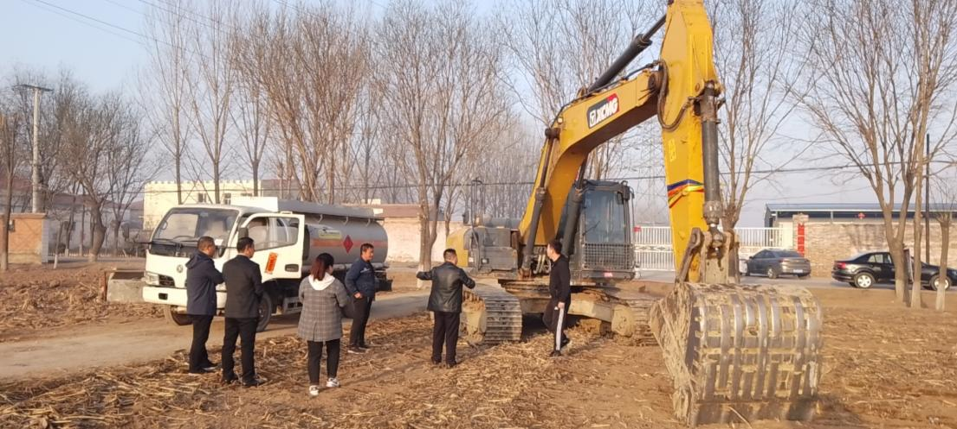

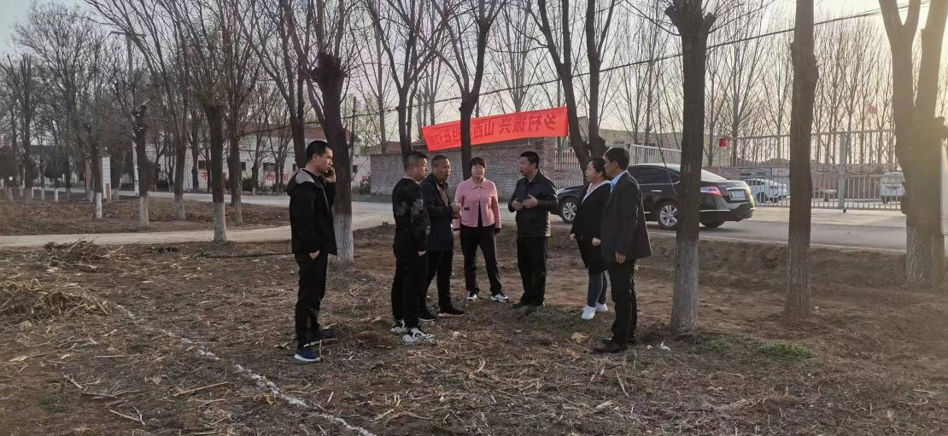

高标准日光大棚施工前期照片

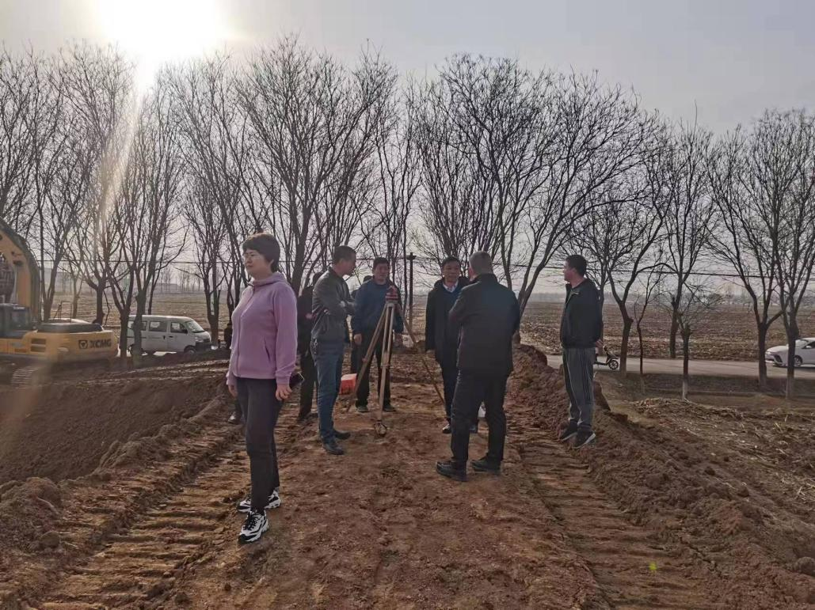

施工前前期照片

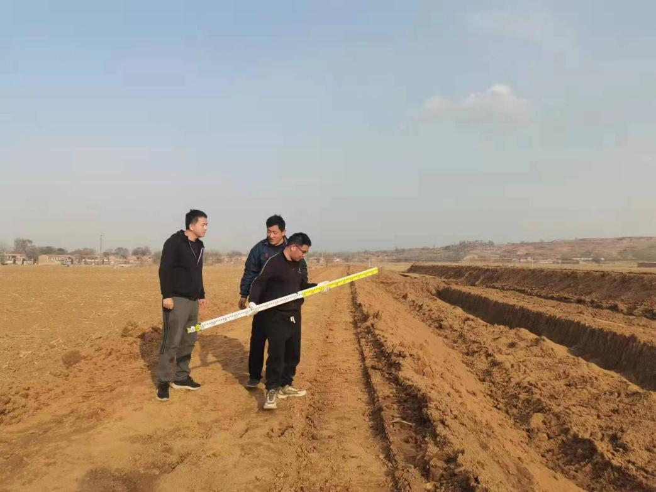

高标准日光温室大棚施工中期

（安装水泥顶柱、钢架结构）照片

